ผลการปฏิบัติ
งานสืบสวน
1. การปิดล้อมตรวจค้น ประจำเดือน ตุลาคม 2567
1.1 การปิดล้อมตรวจค้น จำนวน 3 ครั้ง
( มีผลการจับกุมจากการปิดล้อม จำนวน 5 คดี ผู้ต้องหา จำนวน 5 คน )
๑.๒ มีการเก็บ DNA จำนวน 8 ราย
2. ผลการจับกุมทั้งหมด ประจำเดือน ตุลาคม 2567
2.1 จับกุม จำนวน 10 คดี
2.2 แยกเป็นคดีอาญา 5 กลุ่ม ดังนี้
6.2.2.1 กลุ่มที่ 1 จำนวน - คดี
6.2.2.2 กลุ่มที่ 2 จำนวน - คดี
2.2.3 กลุ่มที่ 3 จำนวน - คดี
2.2.4 กลุ่มที่ 4 จำนวน - คดี
2.2.5 กลุ่มที่ 5 จำนวน 10 คดี
(จับกุมยาเสพติด จำนวน 8 คดี (ผตห.8 ราย) , จับกุม อาวุธปืน 2 คดี ผตห. 2 ราย)
3. สรุปการดำเนินการจับกุมบุคคลตามหมายจับ
3.1 หมายจับทั้งหมด จำนวน - หมาย
3.2 ดำเนินการจับกุมแล้ว จำนวน - หมาย
3.๓ เดือน ตุลาคม 2567 มีผลการจับกุมตามหมาย จำนวน - หมาย
3.3.๑ จับกุมหมายจับค้างเก่าของ สภ.แม่สลิด จำนวน 1 หมาย
3.3.๒ จับกุมหมายจับต่างพื้นที่ จำนวน - หมาย
3.3.๓ จับกุมตามหมายจับของศาล จำนวน - หมาย
6.3.๔ สรุปยอดหมายคงเหลือของ สภ.แม่สลิด จำนวน - หมาย
3.๔.๑ หมายจับสมบูรณ์ จำนวน - หมาย
3.๔.๒ หมายจับไม่สมบูรณ์ จำนวน - หมาย
4. บุคคลพ้นโทษ / พักโทษ
4.1 จำนวนบุคคลพ้นโทษทั้งหมด จำนวน ราย
4.2 ดำเนินติดตามพฤติกรรมแล้ว จำนวน 7 ราย
4.3 คงเหลือ จำนวน - ราย

ผลการปฏิบัติ
งานสืบสวน
16 ต.ค. 2567
เมื่อวันที่ 16 ต.ค.67 เวลา 10.00 น. ชุดสืบสวน สภ.แม่สลิด นำโดย ร.ต.อ.นิวุฒิ คำบุญเรือง รองสวป.สภ.แม่สลิด, ส.ต.ท.นวมินทร์ วิลัยศร ผบ.หมู่(ป.) สภ.แม่สลิด ,ส.ต.ต.ธนวัตร อึ๊กโท๊ะ ผบ.หมู่(ป.) สภ.แม่สลิด และส.ต.ต.ธนวัฒน์ ปานทับ ผบ.หมู่(ป.) สภ.แม่สลิด ได้มีการจับกุมตัวผู้ต้องหา “มียาเสพติดให้โทษประเภท ๑ (เมทแอมเฟตามีน)ไว้ในครอบครองโดยผิดกฎหมาย,เสพยาเสพติดให้โทษประเภท๑(เมทแอมเฟตามีน)โดยผิดกฎหมายและมีอาวุธปืนไว้ในความครอบครองโดยไม่ได้รับอนุญาต” จำนวน 1 ราย 1 คน

พร้อมด้วยของกลาง
- อาวุธปืนแก๊ปยาวประจุปากประกอบขึ้นเอง (ปืนแก๊ป) ไม่มีหมายเลขทะเบียน จำนวน 1 กระบอก
- ยาเสพติดให้โทษ ประเภทที่ 1 (ยาบ้า) จำนวน 7 เม็ด ยาบ้าลักษณะกลมแบน สีแดง ด้านหนึ่งผิวเรียบ อีกด้านมีภาษาอังกฤษ wy ประทับอยู่ จำนวน 4 เม็ด และ ยาบ้าลักษณะกลมแบน สีเขียว ด้านหนึ่งผิวเรียบ อีกด้านมีภาษาอังกฤษ wy ประทับอยู่ จำนวน 1 เม็ด ใส่ไว้ในขวดพลาสติกแบบมีฝาปิดอยู่ในกระเป๋าเสื้อข้างขวาที่แขวนอยู่ภายในห้องนอนของผู้ต้องหา
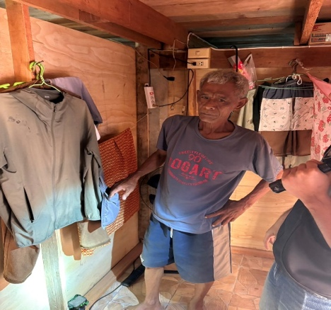
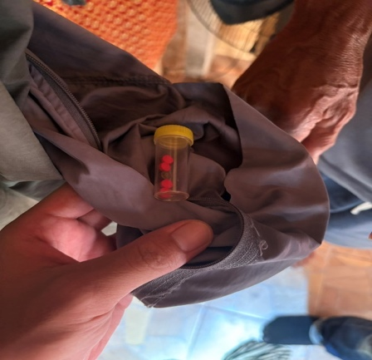


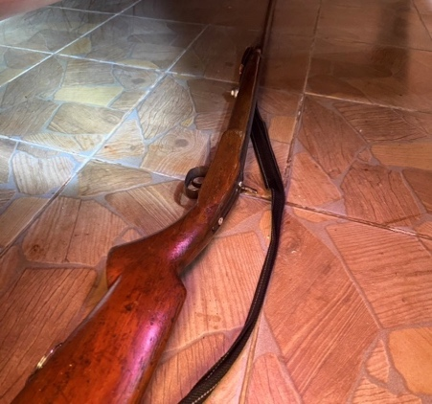

ผลการปฏิบัติ
งานสืบสวน
13 ต.ค. 2567
เมื่อวันที่ 13 ต.ค.67 เวลา 14.00 น. ร้อยเวร20 สายตรวจรถยนต์ สภ.แม่สลิด นำโดย ร.ต.ต.เขมรักษ์ คำภูษา รอง สว.(ป.) สภ.แม่สลิดรองสวป.สภ.แม่สลิด, พร้อมด้วย ด.ต.สุชาติ พรมเจียม ผบ.หมู่(ป.) สภ.แม่สลิด ,
ส.ต.ท.นวมินทร์ วิลัยศร ผบ.หมู่(ป.) สภ.แม่สลิด และ ส.ต.ต.ทรงกรต วงค์ไชย ผบ.หมู่(ป.) สภ.แม่สลิดได้มีการจับกุมตัวผู้ต้องหา “เสพยาเสพติดให้โทษประเภท 1 (เมทแอมเฟตามีน) โดยผิดกฎหมายและมีพฤติกรรมที่อาจเป็นอันตรายแก่ผู้อื่นหรือสังคม” จำนวน 1 ราย 1 คน

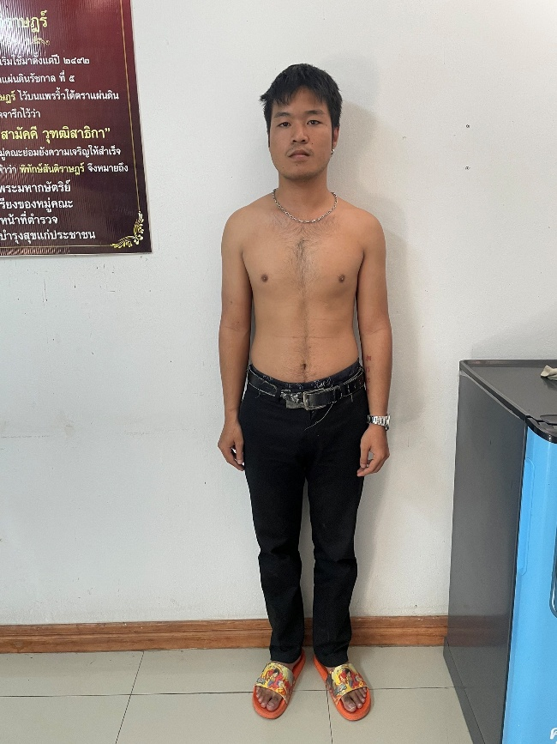

ผลการปฏิบัติ
งานสืบสวน
15 ต.ค. 2567
เมื่อวันที่ 15 ต.ค.67 เวลา 20.10 น. ชุดสืบสวน สภ.แม่สลิด นำโดย ร.ต.อ.นิวุฒิ คำบุญเรือง รองสวป.สภ.แม่สลิด, ส.ต.ท.นวมินทร์ วิลัยศร ผบ.หมู่(ป.) สภ.แม่สลิด ,ส.ต.ต.ธนวัตร อึ๊กโท๊ะ ผบ.หมู่(ป.) สภ.แม่สลิด และส.ต.ต.ธนวัฒน์ ปานทับ ผบ.หมู่(ป.) สภ.แม่สลิด ,ฝ่ายปกครองอำเภอบ้านตาก ได้มีการจับกุมตัวผู้ต้องหา “มียาเสพติดให้โทษประเภท ๑ (เมทแอมเฟตามีน)ไว้ในครอบครองโดยผิดกฎหมาย, เสพยาเสพติดให้โทษ ประเภท ๑ (เมทแอมเฟตามีน)โดยผิดกฎหมาย” จำนวน 1 ราย 1 คน

พร้อมด้วยของกลาง
- ยาเสพติดให้โทษ ประเภทที่ 1 (ยาบ้า) จำนวน 6 เม็ด เป็นยาบ้าลักษณะกลมแบน สีแดง ด้านหนึ่งเรียบอีกด้านมีอักษรภาษาอังกฤษ wy ประทับอยู่ จำนวน 6 เม็ด ห่อไว้ในเสษพลาสติกสีขุน ใส่ไว้ในกระเป๋าสะพายข้างสีดำที่ผู้ต้องหาสะพายอยู่

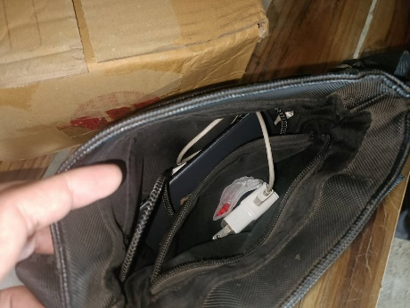
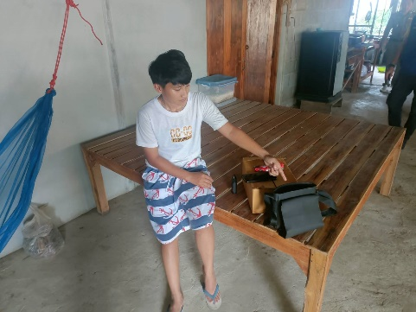

ผลการปฏิบัติ
งานสืบสวน
15 ต.ค. 2567
เมื่อวันที่ 15 ต.ค.67 เวลา 20.10 น. ชุดสืบสวน สภ.แม่สลิด นำโดย ร.ต.อ.นิวุฒิ คำบุญเรือง รองสวป.สภ.แม่สลิด, ส.ต.ท.นวมินทร์ วิลัยศร ผบ.หมู่(ป.) สภ.แม่สลิด ,ส.ต.ต.ธนวัตร อึ๊กโท๊ะ ผบ.หมู่(ป.) สภ.แม่สลิด และส.ต.ต.ธนวัฒน์ ปานทับ ผบ.หมู่(ป.) สภ.แม่สลิด ,ฝ่ายปกครองอำเภอบ้านตาก ได้มีการจับกุมตัวผู้ต้องหา “เสพยาเสพติดให้โทษ ประเภท ๑ (เมทแอมเฟตามีน)โดยผิดกฎหมาย” จำนวน 3 ราย 3 คน

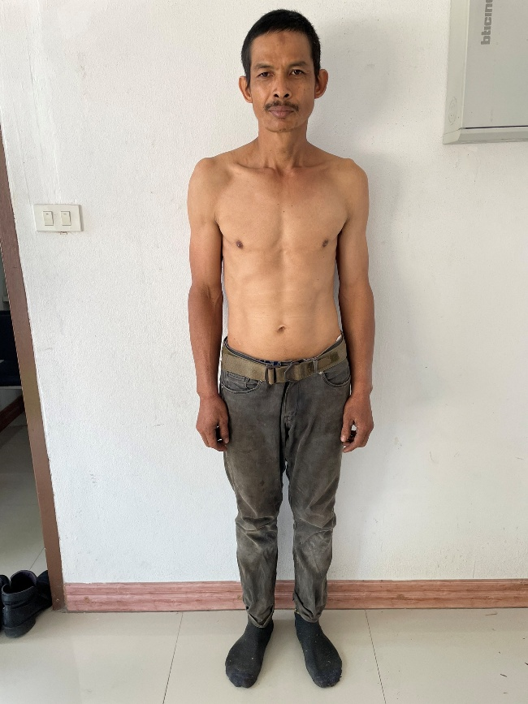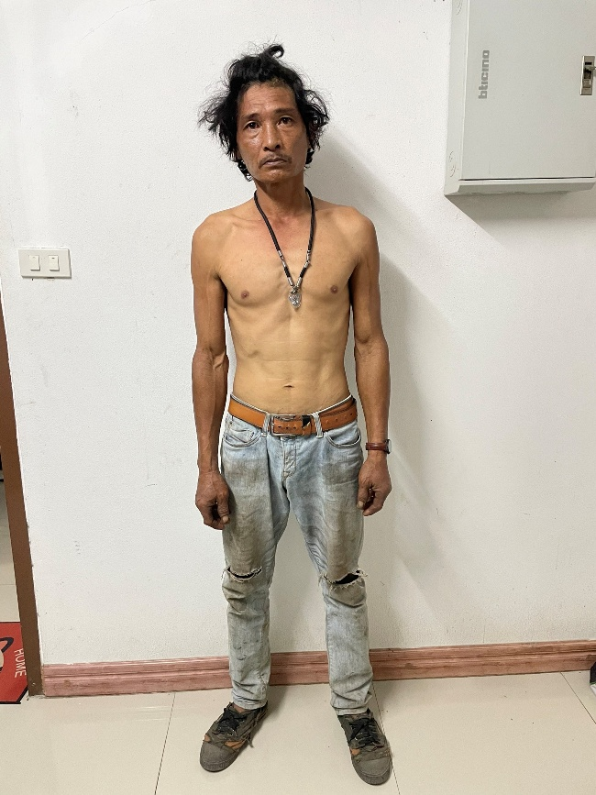

ผลการปฏิบัติ
งานสืบสวน
16 ต.ค. 2567
เมื่อวันที่ 16 ต.ค.67 เวลา 11.50 น. ชุดสืบสวน สภ.แม่สลิด นำโดย ร.ต.อ.นิวุฒิ คำบุญเรือง รองสวป.สภ.แม่สลิด, ส.ต.ท.นวมินทร์ วิลัยศร ผบ.หมู่(ป.) สภ.แม่สลิด ,ส.ต.ต.ธนวัตร อึ๊กโท๊ะ ผบ.หมู่(ป.) สภ.แม่สลิด และส.ต.ต.ธนวัฒน์ ปานทับ ผบ.หมู่(ป.) สภ.แม่สลิด ได้มีการจับกุมตัวผู้ต้องหา “เสพยาเสพติดให้โทษประเภท๑(เมทแอมเฟตามีน)โดยผิดกฎหมายและมีอาวุธปืนไว้ในความครอบครองโดยไม่
ได้รับอนุญาต” จำนวน 1 ราย 1 คน

พร้อมด้วยของกลาง
- อาวุธปืนแก๊ปยาวประจุปากประกอบขึ้นเอง (ปืนแก๊ป) ไม่มีหมายเลขทะเบียน จำนวน 1 กระบอก

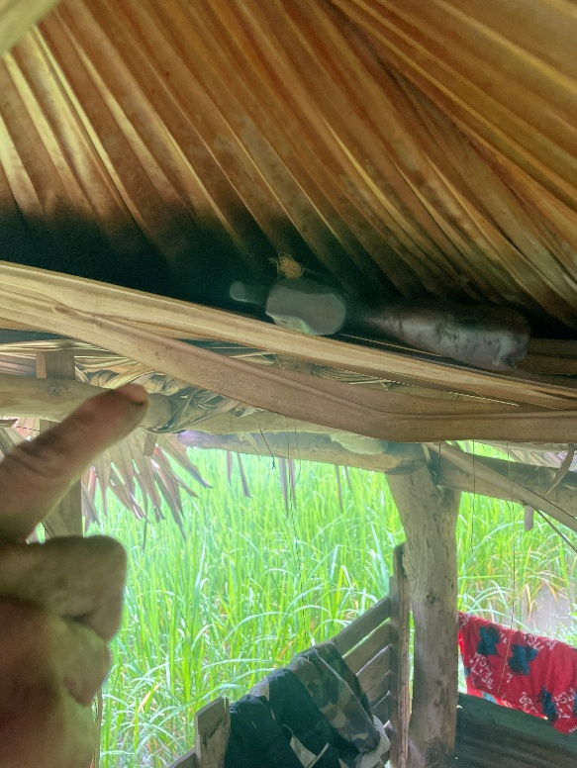

ผลการปฏิบัติ
งานสืบสวน
16 ต.ค. 2567
เมื่อวันที่ 16 ต.ค.67 เวลา 12.30 น. ชุดสืบสวน สภ.แม่สลิด นำโดย ร.ต.อ.นิวุฒิ คำบุญเรือง รองสวป.สภ.แม่สลิด, ส.ต.ท.นวมินทร์ วิลัยศร ผบ.หมู่(ป.) สภ.แม่สลิด ,ส.ต.ต.ธนวัตร อึ๊กโท๊ะ ผบ.หมู่(ป.) สภ.แม่สลิด และส.ต.ต.ธนวัฒน์ ปานทับ ผบ.หมู่(ป.) สภ.แม่สลิด ได้มีการจับกุมตัวผู้ต้องหา “มียาเสพติดให้โทษประเภท ๑ (เมทแอมเฟตามีน)ไว้ในครอบครองโดยผิดกฎหมาย, เสพยาเสพติดให้โทษ ประเภท ๑ (เมทแอมเฟตามีน)โดยผิดกฎหมาย” จำนวน 1 ราย 1 คน

พร้อมด้วยของกลาง
- ยาเสพติดให้โทษ ประเภทที่ 1 (ยาบ้า) จำนวน 6 เม็ด ยาบ้าลักษณะกลมแบน สีแดง ด้านหนึ่งผิวเรียบ อีกด้านมีภาษาอังกฤษ wy ประทับอยู่ จำนวน 6 เม็ด ใส่ไว้ในขวดโลหะแบบมีฝาปิดอยู่กระเป๋ากางเกงข้างขวาที่ผู้ใส่อยู่

